专题2-2数列求和、数列的综合应用
一、填空题
1． 若数列{a_{n}}满足：a₁＝19，a_{n＋1}＝a_{n}－3(n∈N*)，则数列{a_{n}}的前n项和最大时，n的值为 ．
2． 已知正项数列{a_{n}}中，a₁＝1，且前n项和S_{n}满足S_{n}－S_{n－1}＝2(n∈N*且n≥2)，则a₈₁＝ ．
3． 设数列{a_{n}}的前n项和S_{n}＝n²，则a₈的值为 ．
4． 数列{a_{n}}的通项公式为a_{n}＝(－1)^{n－1}·(4n－3)，则它的前100项之和S₁₀₀＝ ．
5． 若数列{a_{n}}的前n项和S_{n}＝a_{n}＋，则a_{n}＝ ．
6． 若等比数列{a_{n}}的各项均为正数，且a₁₀a₁₁＋a₉a₁₂＝2e⁵，则lna₁＋lna₂＋…＋lna₂₀＝ ．
7． 求和3·2^{－1}＋4·2^{－2}＋5·2^{－3}＋…＋(n＋2)·2^{－n}＝ ．
8． 已知数列{a_{n}}的前n项是3＋2－1,6＋4－1,9＋8－1,12＋16－1，…，则数列{a_{n}}的前n项和S_{n}＝ ．
9． 已知数列{a_{n}}满足a_{n}＋a_{n＋1}＝(n∈N*)，a₁＝－，S_{n}是数列{a_{n}}的前n项和，则S₂₀₁₇＝ ．
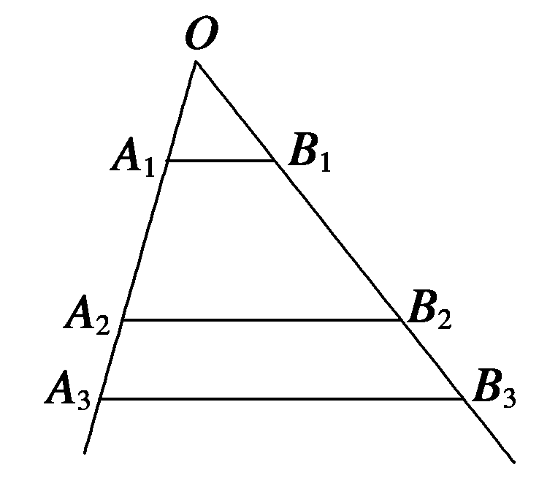
10．如图，互不相同的点A₁，A₂，…，A_{n}，…和B₁，B₂，…，B_{n}…分别在角O的两条边上，所有A_{n}B_{n}相互平行，且所有梯形A_{n}B_{n}B_{n＋1}A_{n＋1}的面积均相等．设OA_{n}＝a_{n}，若a₁＝1，a₂＝2，则数列{a_{n}}的通项公式是 ．
二、解答题
11．已知等差数列{a_{n}}的前3项和为6，前8项和为－4．
（1）求数列{a_{n}}的通项公式；
（2）设b_{n}＝(4－a_{n})q^{n－1}(q≠0，n∈N*)，求数列{b_{n}}的前n项和S_{n}．

12．设数列{a_{n}}的前n项和为S_{n}．已知a₁＝a(a≠3)，a_{n＋1}＝S_{n}＋3^{n}，n∈N*．
（1）设b_{n}＝S_{n}－3^{n}，求数列{b_{n}}的通项公式；
（2）若a_{n＋1}≥a_{n}，n∈N*，求a的取值范围．

13．已知等差数列{a_{n}}的公差为2，前n项和为S_{n}，且S₁，S₂，S₄成等比数列．
（1）求数列{a_{n}}的通项公式；
（2）令b_{n}＝(－1)^{n－1}，求数列{b_{n}}的前n项和T_{n}．

14．正项数列{a_{n}}的前n项和S_{n}满足：S－(n²＋n－1)S_{n}－(n²＋n)＝0．
（1）求数列{a_{n}}的通项公式a_{n}；
（2）令b_{n}＝，数列{b_{n}}的前n项和为T_{n}，证明：对于任意的n∈N*，都有T_{n}<．

